Dē classibus antīquārum gentium

Gramatika: cvičení substantiv 1.-3. deklinace, slovesa 1.-2. konjugace, základní slovesné časy;

Nōnnūllae gentēs antīquae magnās classēs habēbant. Classēs cōnstābant ex nāvibus longīs et nāvibus onerāriīs. Nāvibus onerāriīs mercātōrēs in aliēnās regiōnēs nāvigābant. Hieme antīquae gentēs nōn nāvigābant, quod saevī ventī flābant et nautae tempestātem timēbant. Nāvibus longīs antīquae gentēs bellābant. Magna erat fīrmitūdō nāvium longārum. Saepe nautae in nāvibus longīs turrēs aedificābant, unde mīlitēs tēla in hostēs iactābant. Magnae classēs praesidium urbium maritimārum sunt.

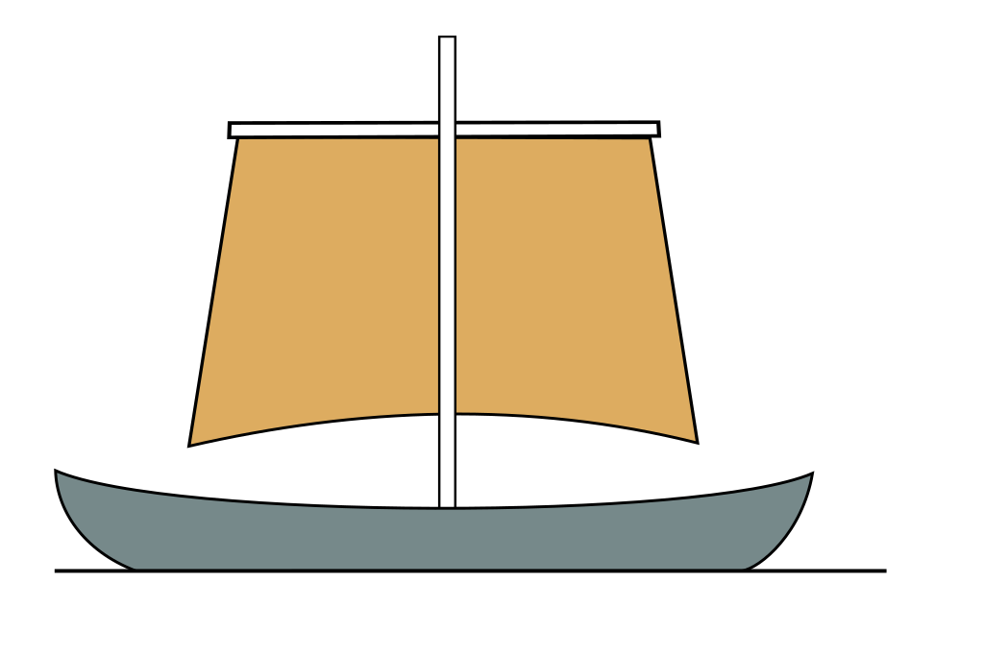

Pictura 1 Schema navis longae cum velis (https://la.wikipedia.org/wiki/Navis_longa)

In prīmā imāgine (v. Pictura 1) vidēmus schēma **nāvis longae** cum vēlīs. Vēla quadrāta sustinet mālus (mālus est arbor nāvis), ad mālum est antenna. Basem nāvis appellāmus „carīnam“. Nōmen antīcae partis nāvis est „prōra“, postīca pars nāvis appellātur „puppis“.

Pozn.: *v. = vidē* – viz; *arbor, oris, f*. – strom, ZDE jako metonymie: dřevo a věci z něj vyrobené, např. stěžeň; *antenna, ae, f*. – ráhno; *basis, is, f*. (ak. sg. obvykle řecký: *basim*) – základ, spodní část; *antīcus* = *antīquus* – ZDE: přední;

Dē nāvium generibus

Maribus orbis multa genera nāvium pervagantur. **Nāvēs onerāriae** portant onera. Antīquīs temporibus nāvēs onerāriae etiam **bellicās** saepe comitābant, cibōs, onera ūtiliaque prō nautīs et mīlitibus portābant. Hodiē mercātōrēs nāvēs onerāriās commerciō adhibent. **Nāvēs piscātōriās** piscātōrēs et societātēs piscātōriae adhibent. Nāvēs piscātōriae saepe nōn magnae sunt, ornātae lātīs retibus, per quae piscēs captantur. **Nāvis submarīna** (seu **nāvis subaquānea**) sub maris aequore movētur. Nāvēs submarīnae periscopiō et echometrō ōrnantur. Echometrum est nāvī submarīnae necessārium īnstrūmentum, nam fundum maris dēlīneat, positiōnem nāvis frāctae mōnstrat, pisciumque agmina indāgat. **Nāvis trāiectōria** prō ponte ūsurpātur certō locō flūminis, canālis, fretī et similiter. **Nāvis epibatica** hominēs et impedīmenta trānsportat, sed hodiē repraesentat lentum genus vectūrae. Prō nōmine nāvium epibaticārum ūsurpāmus etiam verbum „**nāvis vaporāria**“, quamquam mōtra hodiernārum nāvium iam vapor aquae nōn versat. Ex nāvibus vaporāriīs praeteritī saeculī commemorābimus māximam nāvem mundī suī temporis Titanic. Naufragium Titanicae nāvis (v. Pictura 2) in prīmō itinere ad Novum Eboracum annō 1912 (mīllēsimō nōngentēsimō duodecimō) magna maritima calamitās erat. Mīlle quīngentī viātōrēs, Obsah obrázku text, exteriér, doprava, staré
praesertim mulierēs et puerī, vītam perdidērunt. Pellīcula „Titanic“ annō 1997 (mīllēsimō nōngentēsimō nōnāgēsimō septimō) creāta nōn sōlum naufragium Titanicae nāvis, sed etiam mīrificum amōrem narrat.

Pictura 2 Naufragium Titanicae navis (https://la.wikipedia.org/wiki/RMS_Titanic)

Pozn.: *marī* (abl.) *pervagārī* – křižovat moře; *pervagor, ārī* (deponentní sloveso) – procházet, potulovat se (o lodi na moři: křižovat); *ūtile, is, n*. – užitečná věc; *commerciō* (dat.) *adhibēre* – používat, přibírat k čemu; *per quae* (vztaž. zájm.) – skrze něž, díky nimž, do nichž; *echometrum, ī, n*. – sonar; *ōrnāre* – zdobit, ZDE: vybavit, vybavovat; *similiter* (adverbium) – podobně; *epibat(h)icus, a, um* – dopravní; *quamquam* – ačkoli, i když; *mōtrum, ī, n*. – motor; *māximus, a, um* (superlativ) – největší; *Novum Eboracum, ī, n*. – New York; *mīlle quīngentī* – 1500; *vītam perdidī* – přišel jsem o život (*perdidī* = perf. od *perdō, ere*); *pellīcula, ae, f*. – film;

Nāvāle

Nāvālia sunt officīna, ubi nāvēs fabricantur et reparantur. Proxima imāgō (v. Pictura 3) dēformat nāvālia Stralsundae; Stralsunda (Germanicē „Stralsund“) est urbs hanseatica in Germāniā. Nāvālia Rōmae commemorat e.g. T. Līvius in librīs „Ab Urbe conditā“.

Pictura 3 Navale Stralsundae (https://la.wikipedia.org/wiki/Navale)

Pozn.: *nāvāle, is, n*. (obyč. pomnož. *nāvālia, ium, n*.) – přístav, kotviště, ZDE: dok; *hanseaticus, a, um* – hanzovní; *e.g. = exemplī grātiā* – například; *T.* – zkratka pro římské jméno *Titus*; *Urbs = Rōma*; *conditus, a, um* (od slovesa *condō, ere*) – založený; *Ab Urbe conditā* = Od založení Říma, Dějiny Říma apod.;